2021年度　第4期　長期実務実習合同発表会　アンケート結果

参加者　10名　（回収率80％）

参加施設（6施設）

沖縄病院、沖縄協同病院、中部徳洲会病院、中部病院、那覇市立病院、友愛医療センター、琉球大学病院

1. 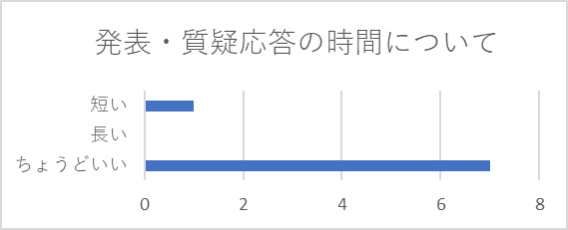 **発表と質疑応答の時間はどうでしたか？【発表5分、質疑応答2分】**



【時間についての意見】

発表5分は少し短くました。もうすこし伝えたいことがあったのですが、時間の関係上削ってしまったため、少し分かりづらい発表になってしまったかなと思っています。

1. **発表会に参加して良かったと感じますか？**

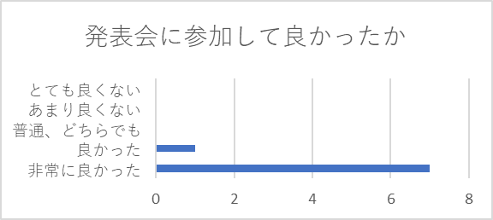

1. **他の学生の発表を聞いて、自分の受けた実習は多施設と比べてどう感じましたか？**

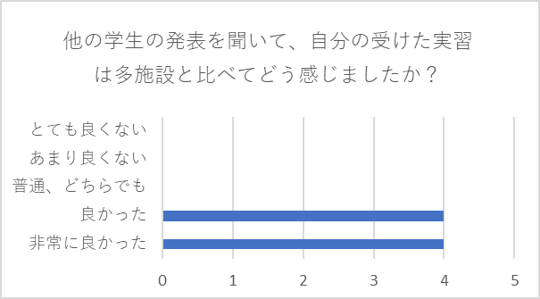

1. **沖縄県内の病院で就職を考えたとき、この会は参考になりましたか？**

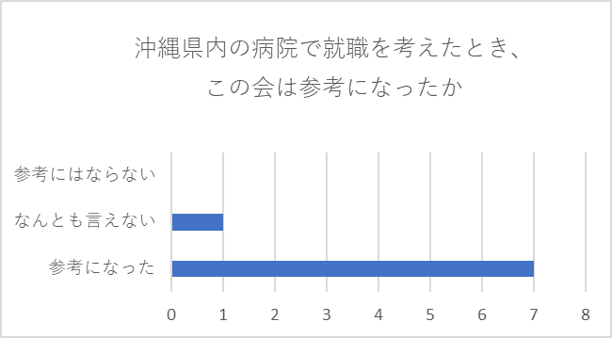

1. **意見、感想なんでもいいのでご自由に記載してください。**

・他施設の実習生の体験したお話が聞けてとても勉強になりました。もう少し時間があれば、他施設の指導薬剤師さんや学校の先生、発表会に参加してくれた薬剤師さんから意見やお話を聞きたかったです。

・今回の発表のスライド作成の際に様々なことを調べたため、とても勉強になった。また発表用の原稿を作成することで、調べた内容や発表する内容が整理され、実習中や症例について学んだことを深く理解することができた。WEB形式で行うことで大学の教授にも見学してもらえたため、とても良い発表形式であるなと感じました。

・発表会は実習先から移動する必要が無いため、Web開催はよかったと感じます。

発表の演題を事前に知ることができるのも良かった点だと思います。

改善点としては発表で用いたスライドを何らかの方法で（PDFで各病院に送付するなど）見られるようにしてほしいです。

・今回はwebでの発表会でしたが、対面より緊張せずに発表を行えたので良かったと思います。また、自分の実習先以外で実習している方たちの発表を聞けてとても勉強になりました。このような機会を設けて頂きありがとうございました。

・コロナ禍でいろいろ大変だったと思いますが、実習をしてくれて感謝しています。とても勉強になりました。病院と薬局の両方を体験することができてよかったです。就職は沖縄でしようと思いました。

・事前に他の学生の発表内容が分かっていたので、スライドの内容が理解しやすかった。

・症例検討を通して、スライドの作り方や人前でのトークの難しさを学んだ。普段体験できないようなことをできて勉強になりました。

・Webでの発表は初めてでしたが、あまり緊張せずに挑めたので他の発表をしっかり聞くことができました。事前に発表内容を知ることができたのもあり、webの方が手が挙げやすい気がしました。

【感想・印象】

以前から学生同士の意見交換が少ないと委員会内で問題が挙がっており、今回から事前に要旨を作成し、発表会前に配布するという試みをした。

発表会当日にしか、発表内容を知らないことが学生同士の活発な意見交換につながらないのではとの意見があっためで取り組んだ方法であったが、学生からも良い意見が多く、今後も継続すべき取り組みであると思われる。

次回以降の改善として必要な点は

・学生からは薬剤師からの補足や意見も聞きたいとの意見が毎回アンケートでは記入されている。会の時間自体が短いため、運営上少し難しいが検討すべき事項である。

・アンケートの回収方法、アンケートの提出先や、回収ができない等せっかく行ったアンケートが有効に活用できていないことが考えられる。アンケートフォームを使って、回収・結果のまとめを容易にできないか。